Evaluación Javascript

1. Responda las siguientes preguntas:

* Con un ejemplo indique las formas en las que se puede definir una función en javascript
* Que diferencia existe entre let y var
* Como se puede definir una clase en javascript, indiquelo a través de ejemplos
* Cual es la diferencia entre querySelector y getElemntById
* Cuáles son los posbiles métodos de Console?
* Como se declara una variable de tipo fecha?
* Método para obtener el mes actual de una fecha?
* Como se recorre un objeto tipo Json
* Mencione los métodos para recorre un arreglo?
* Como se selecciona un conjunto de elementos en HTML que tienen la misma clase?
* Como seleccionar un objeto del DOM por su etiqueta
* Como seleccionar un objeto del DOM por su id
* Como se obtiene el nombre de una clase de un objeto del DOM.
* Como conocer si un objeto del Dom tiene un atributo class
* Para que sirve toggle en Javascript

1. Realice el siguiente formulario y sus validaciones

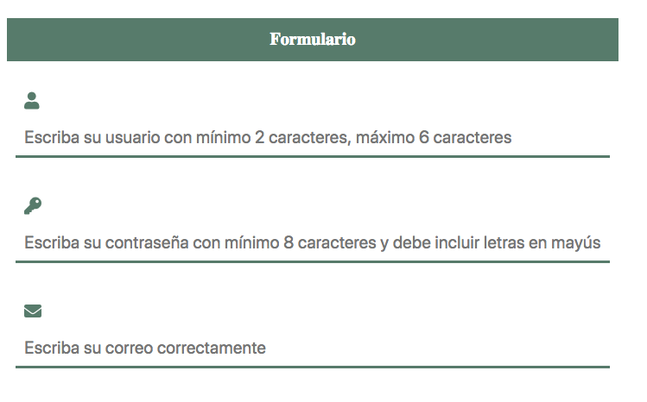

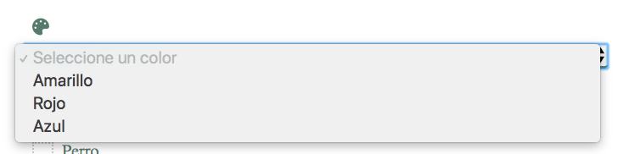

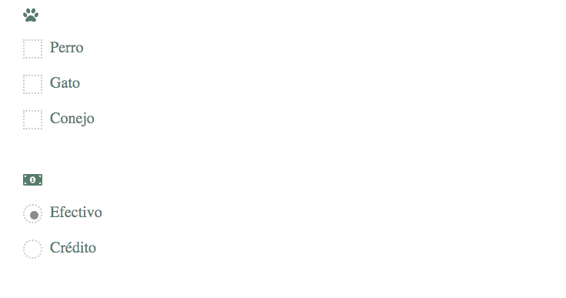

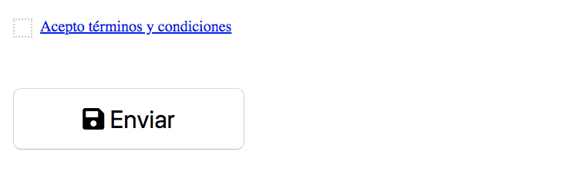

Debe realizar las siguientes validaciones

* Campo Obligatorio, para todos los campos
* La validación que se debe realizar es la que se encuentra en el atributo placeholder de los formularios, por ejemplo

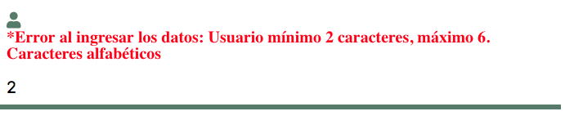

* 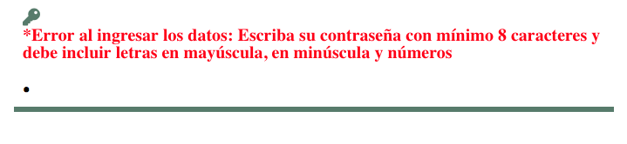
* 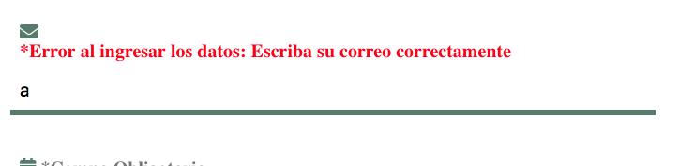
* En estos campos se debe asegurar que el usuario seleccione alguna opción

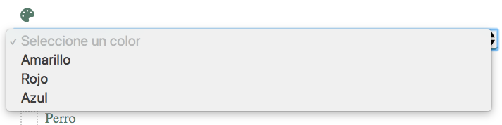

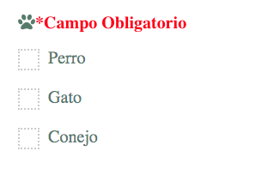

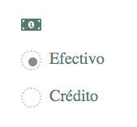

Finalmente se debe validar que todos los datos hayan sido diligenciados correctamente y se ha seleccionado Acepto terminos y condiciones

Finalmente una vez superada la validación en el mismo documento se debe visualizar

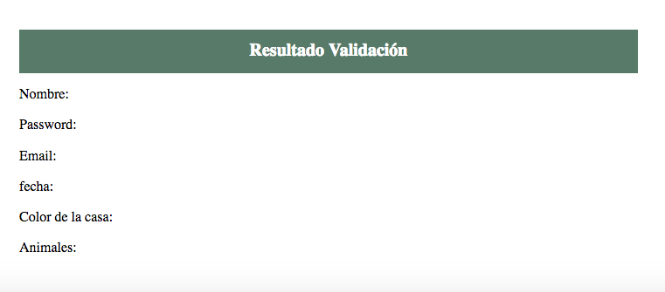

1. En el mismo documento HTML crear una caja desde javascript y crear 3 parrafos dentro del mismo que indique las validaciones que se utilizaron en la validación del formulario.
2. Finalmente desde el mismo Javascript crear un footer con el nombre de los aprendices, ficha y fecha de presentación de la prueba